Муниципальное бюджетное учреждение дополнительного образования
«Дом детского творчества»

ПРОЕКТ
«Ангел над Ладогой»

Авторы проекта: Кондратов Алексей,
Ефимова Анастасия,
Андреева Полина
учащиеся фотостудии «Ладога»,
объединения «Сюжет»
Руководители проекта:
Кондратьева Н.С.,Удалов М.Ю.,
Чурова Т.С. –
педагоги фотостудии «Ладога»,
объединения «Сюжет»

г. Новая Ладога
2015 год
Содержание

- Паспорт проекта.
- Описание проекта.
- Приложения: работа над проектом «Ангел над Ладогой»

Паспорт проектной работы

- Название проекта: «Ангел над Ладогой»
- Автор и исполнитель проекта: Кондратов Алексей, Ефимова Анастасия,Андреева Полина, учащиеся фотостудии «Ладога»,объединения «Сюжет» МОБУДО ДДЮТ, ученики 9-х классов МОУ «Новоладожской средней общеобразовательной школы №1».
- Руководители проекта: Кондратьева Наталия Сергеевна, Удалов Михаил Юрьевич – педагоги фотостудии “Ладога” и объединения «Сюжет»
- Консультанты проекта: Денисов Иван Сергеевич-руководитель объединения «Веселое конструирование», Ефросинья Клещевникова учителя истории, сотрудники историко-краеведческого музея Новой Ладоги, литература,интернет
- Предметные области, близкие к теме проекта: история, изобразительное искусство, журналистика, социология, документалистика, литература
- Аудитория, для которой предназначается конечный продукт проекта: потомки ветеранов ВОВ, люди неравнодушные к истории своей Родины любых возрастов
- Тип проекта.
- По доминирующей деятельности авторов – социальный и творческий.
- По количеству участников – персональный (авторами выполняется вся работа)
- Цель проекта: осмысление ценности человеческой жизни и уважение к памяти о страшных событиях, произошедших в годы Великой Отечественной Войны, воспитание патриотизма среди подрастающего поколения, творческое воплощение полученных выводов в анимационный проект, создающий обобщенный художественный образ Победы.

- Задачи проекта:
- Формирование уважительного отношения к пожилым людям у молодого поколения.
- Формирование умений ставить цель и планировать выполнение работы, представлять ее результаты в виде творческого продукта.
- Развитие навыка воплощения концептуальной идеи в творчестве.
- Формирование опыта экспонирования творческого проекта.
- Формирование навыков работы в команде
- Внесение вклада в городские мероприятия, связанные с ежегодным Днём Победы и в канун 70-й годовщины Победы в Великой Отечественной войне.

10. Необходимое оборудование и материалы: макеты машин и самолетов времен Великой Отечесвенной Войны,макет Петропавлоской крепости и Клементовской церкви, бумага, свет, фотоаппарат зеркальный - цифровой, фотоштатив, персональный компьютер.

11. Аннотация. Настоящий проект выполнялся в процессе учебных занятий
по программе “Сюжет” в рамках тем «Разработка сценария
собственного проекта», «Художественные приемы мультипликации», «Съемка мультфильма», и др. совместно с объединением «Веселое конструирование»

Закадровый текст к фильму «Ангел над Ладогой».
Я расскажу вам историю, мне рассказал её дедушка, а дедушке рассказал его папа, он там был и всё видел. Злые и очень плохие люди напали на нашу страну и город, в котором мы живём. Жители города не захотели подчиниться и отдать пришельцам всю свою красоту. И тогда враги окружили этот красивый город, и началась лютая зима, и есть в городе стало нечего. Закончились продукты, и дрова тоже закончились. А страна наша стала думать, как спасти жителей и город от смерти. И придумали. Когда лёд в озере, у которого стоял город, стал толстым, по нему стали возить еду и дрова. Раненых, больных и детей увозили из города, туда, где не бомбят и не стреляют. Вот враги увидели, что у них ничего не получается, и они решили погубить ледовую дорогу. Стали налетать самолётами и бомбить машины. Но всё равно, машины идут и идут, туда и обратно. А в городе очень трудно, холодно и голодно. Мороз, метель кружит. И люди умирают. На соборе в Петропавловской крепости на самом верху шпиля жил ангел, которого жители давно смастерили и поместили туда, откуда всё видно. Вот ангел увидел, как страдает город и люди, сильно расстроился и вдруг взлетел над городом, и полетел на ледовую дорогу. И там тоже начал летать. Он помогал солдатам и жителям, чтоб сил у них прибавилось, и чтобы терпение и крепость духа умножились. Люди ангела, конечно, не видели, они были заняты опасной работой, но они и сами удивились потом, откуда сил и храбрости столько явилось. Они победили злых врагов, прогнали с земли своей и сделали город ещё красивее. А ангел вернулся на свой любимый шпиль и замер. Он снова стал любимым, самым дорогим и красивым ангелом.
Анимационный фильм «Ангел над Ладогой» отразил испытания, боль, утраты, страх и лишения, выпавшие на долю советского народа. В них трагичные ноты, пурга, потоки машин, вызывают ужас и слёзы, на фоне которых робкий детский голос требует жизни и мира, заставляет мечтать о безоблачном небе, а ангел, которого люди и вовсе не замечают, парит над ними, вселяю самое главное – веру.

12. Этапы работы над проектом.
Организационно-подготовительный этап.
- Обоснование темы выбранного проекта
- Анализ предстоящей деятельности
- Выбор изобразительного решения
- Написание сценария и раскадровок
- Поиск партнеров по экспонированию проекта
Основной этап – выполнение работы.
Заключительный этап - презентация проекта в МБУДО ДДЮТ Волховского муниципалного района, участие в Международном детском фестивале кино и видео творчества “Cinema kids”, «Наша Надежда», «Петербургский экран», показ 9-го мая на городском концерте, посвященный Победе в Великой Отечественной Войне, демонстрация на местном телевизионном канале, телеканалах Спас и Союз

Ход проекта

Этапы работы над проектом | Продолжительность | Место работы | Содержание работы | Выход этапа
Организационно-  подготовительный этап | 15 час. | Занятия в студии,  Беседы с ребятами из объединения «Веселое конструирование», поход в Новоладожский краеведческий музей, поиск материала из книг и интернета | •Обоснование темы выбранного проекта  •Анализ предстоящей деятельности  •Выбор изобразительного решения  •Написание сценария и раскадровок  •Поиск партнеров по экспонированию проекта | Достаточно  полное представление о предполагаемом конечном продукте проекта.
Основной этап | 50 час. | Практическая съемка в студии, монтаж и запись звука в студии | изготовление декораций, съемка,  монтаж и запись звука | Короткометражный анимационный фильм, в жанре кукольной анимации
Заключительный этап | 7 час. | МБУДО «ДДЮТ», НОСШ № 1 | презентация проекта на базе МБУДО, показ 9-го мая на городском концерте, посвященный Победе в Великой Отечественной Войне, демонстрация на местном телевизионном канале, телеканалах Спас и Союз,участие в регаиональных и Всероссйских конкурсах видеомастерства | Публичная защита выбранного проекта. Оценка результатов проектной деятельности руководителями проекта, зрителями,  сбор отзывов.

Организационно-подготовительный этап
Обоснование темы проекта “Ангел над Ладогой” произошло в ходе обсуждения возможных тем для творческой работы в процессе освоения образовательной программы ( темы : “Разработка сценария собственного проекта”,“Художественные приемы мультипликации”, “Съемка мультфильма”), рассказов бабушек и дедушек авторов о Великой Отечественной Войне, о родных, погибших там, и в преддверии 70-ой годовщины со дня окончания войны. Предложение И.С. Денисова, руководителя объединения «Веселое конструирование» снять фильм на основе макета «Дорога жизни», сделанного учащимися этого объединения.
Анализ предстоящей деятельности
Для организации работы над проектом авторы совместно с руководителем проекта обдумали решение следующих вопросов:
- Какими выразительными средствами мы добьемся наилучшего результата по созданию художественного образа Войны, Победы?
- Какими средствами мы должны передать зрителю свое отношение к проблеме?
- В каком стиле будет выполнен проект – кукольной анимации, стоп-моушн, видео-ролик?
- Какая информация ( исторические сведенья) нужна для воплощения проекта?
- Как и когда будет представлен проект зрителю?
Выбор изобразительного решения
Попробовав различные техники и приемы съемок, был выбран стиль видеосъемки, он наиболее точно отражает идею авторов проекта.
Для усиления художественного образа, было использовано дополнительное освещение, прерывистая съёмка, так называемый клип-эффект, парниковая ткань для создания эффекта пурги и бури.
Поиск партнеров по экспонированию проекта
На этом этапе осуществляется поиск организаций, на чьей базе можно было бы демонстрировать анимационный проект.
Основной этап
На этом этапе в соответствии с выбранным планом действий, осуществляется воплощение замысла в жизнь. При этом выполнение проекта носило характер преимущественно индивидуальной и самостоятельной работы авторов. Руководители проекта на этом этапе выполнял следующие роли:
- энтузиастов (повышая мотивацию авторов, поддерживая, поощряя и направляя ее в сторону достижения цели),
- консультантов
- руководителей (в вопросах планирования времени)
- экспертов ( дать четкий анализ промежуточных результатов выполняемого проекта).

Заключительный этап

Результат проекта -анимационный фильм, посвященный Победе в ВОВ. Демонстрировался на местном тв-канале, телеканалах Про Волхов, Союз, Спас. Победа на Всероссийском конкурсе видеороликов, объявленном Московской Патриархией. Приз за фильм был вручен нам в Москве на Всероссийских Рождественских чтениях в патриаршем зале храма Христа Спасителя председателем синодального отдела по взаимоотношениям церкви с обществом и СМИ Московского Патриархата Владимиром Легойдой.
Диплом за оригинальное решение патриотической темы на Всероссийском фестивале детско-юношеских фильмов «Зеркало будущего», лауреат региональных и всероссийских конкурсов в области видеоискусства.
https://www.youtube.com/watch?v=8Vo3v76-x6c Лен ТВ24 сюжет о макете «Дорога жизни» и фильме «Ангел над Ладогой

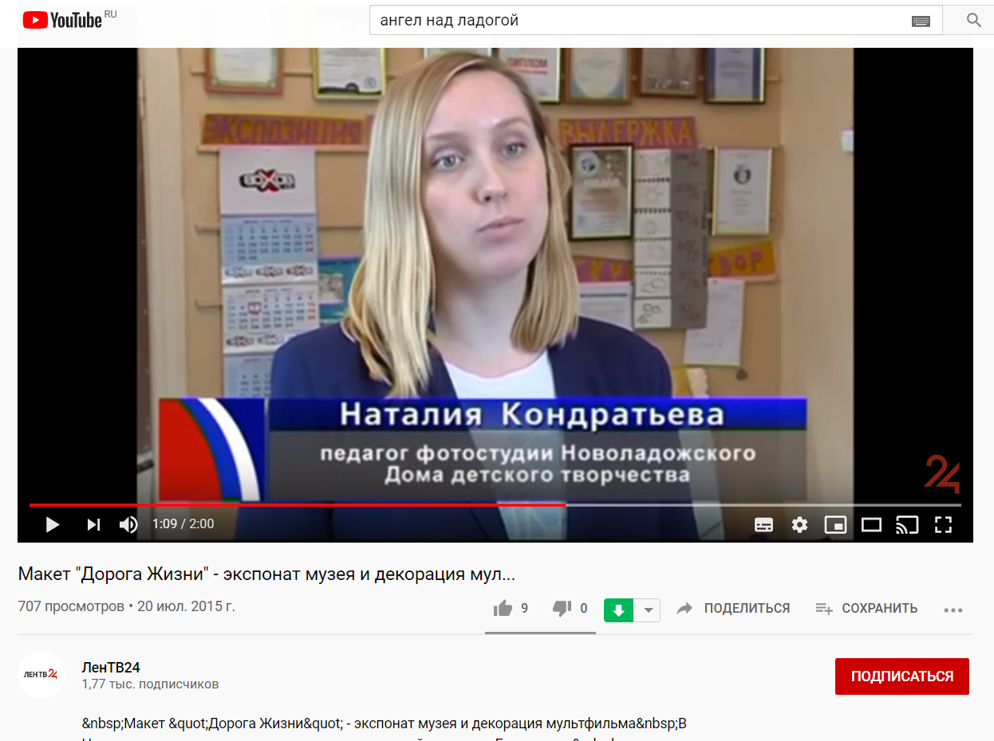

Расшифровка интервью для телеканала Ладога ТВ
История «Ангела над Ладогой»
В субботу и в воскресение по телеканалу «Новая Ладога» транслировался фильм «Ангел над Ладогой», созданный фотостудией «Ладога». За короткими тремя минутами кроется кропотливая работа и большое терпение педагогов и учащихся Дома детского творчества.
Всё началось с замысла Кирилла Петрова, Максима Мищенко и Егора Максимова – воспитанников объединения «Весёлое конструирование» - создать макет фрагмента Дороги жизни. Их руководитель Иван Сергеевич Денисов эту идею, конечно, поддержал. Тогда ребята посетили историко-краеведческий музей Новой Ладоги, чтобы углубиться в историю, посмотреть фотохронику, определиться с деталями и сюжетными составляющими будущего макета.
Вскоре работа была окончена. Фрагмент Дороги жизни получился хорошо и требовал дальнейшего применения. «Появилась мысль: а почему бы не использовать макет в качестве декорации для съёмки короткометражного мультфильма. С этим вопросом мы и подошли к руководителям фотостудии «Ладога», - рассказывает Иван Сергеевич.
М.Ю. Удалов, Т.С. Чурова и Н.С. Кондратьева долго над предложением не думали, а Наталия Сергеевна сразу высказала идею: показать историю глазами ангела. Но что это за ангел, и где он находится? Талантливые творцы сразу вспомнили шпиль Петропавловского собора в Ленинграде, в фильме именно оттуда ангел слетел на Дорогу жизни и воспарил над людьми, давая им силу, веру и надежду. Вторым его пунктом назначения стала новоладожская Климентовская церковь, в годы Великой Отечественной войны на ней тоже был шпиль.
Учащимся «Весёлого конструирования» для съёмок такого сюжета пришлось сделать дополнительные макеты: собора и церкви. Но режиссёрская задумка педагогов «Ладоги» предполагала кроме доброго ангела показать и опасности, подстерегающие на Дороге жизни. Чаще всего на ней машины попадали в полынью или в пробоину, проваливались и уходили под лёд. Иван Сергеевич со своими учениками ни один день просидели, думая, как сделать так, чтобы маленькая картонная машинка поехала, а потом ещё и начала «тонуть» прямо на макете. На помощь пришёл Михаил Юрьевич, который объяснил, что движение в таких специфичных фильмах создаётся светом, тенью и наводкой камеры. Тогда был изготовлен ещё один макет – тонущая машина.
На этом подготовка макета к съёмке фильма полностью закончилась, история ангела – только началась. Нужно было создать текст, который лёг бы на такой короткий и в то же время ёмкий и насыщенный сюжет, который описал бы страх и ужас войны наравне с людскими надеждами на светлое, мирное и счастливое будущее. М.Ю. Удалов обратился ко всем, владеющим словом. Состоялся практически кастинг текстов, которые передавали ладожане в фотостудию «Ладога». Все они были по-своему хороши, в каждый – авторы вкладывали душу.
Из большого количества историй предстояло выбрать единственную. Текст, написанный Ефросиньей Николаевной Клещевниковой, художницей из Немятово, подошёл к выбранному сюжету больше других. Он был несколько упрощён и адаптирован под поставленные режиссёрами задачи - рассказать эту историю предстояло ребёнку. Михаил Юрьевич признаётся, что для озвучивания фильма никакого другого голоса, кроме детского, не видел раньше и не видит сейчас.
На примете была одна славная девочка – шестилетняя Алиса Кириллова, воспитанница детского сада «Сказка», именно её звонкий и чистый голос слышат зрители за кадром. Как удалось сделать так, чтобы малышка с эмоциональным выражением рассказала историю войны, М.Ю. Удалов не рассказывает, но сама Алиса к вопросу съёмки фильма подошла по-взрослому.
Она знала, что будет говорить и начала готовится заранее. Маленькая девочка постоянно приходила на съёмочную площадку, помогала и поддерживала, даже успела побывать «пургой», которая окутала Ленинград и дорогу к нему. «Пургу», кстати, с помощью отрезка белоснежной ткани создавали все, в чьих руках на том или ином этапе съёмки не было камеры. К моменту записи текста Алиса была полностью готова, так что записать историю, рассказанную детским голосом, удалось за один вечер. «Она очень податливая и активная девочка. Мы проделали интересную работу. Сама Алиса с гордостью рассказывала в детском саду о своей большой роли», - улыбается Михаил Юрьевич.
Премьера «Ангела над Ладогой» состоялась в кинотеатре «Седого Волхова», где в рамках празднования 70-летия Великой Победы над фашизмом он был показан на экранах вместе со старыми военными фильмами ветеранам Великой Отечественной.
Следующий выход в свет состоялся перед 9 мая на волховском телевидении и в сам День Победы: фильм транслировался в актовом зале новоладожского ДДТ, так что тот, кто приходил на итоговую выставку работ творческих объединений, становился его зрителем.
Полина Андреев, Анастасия Ефимова, Алексей Кондратов, Михаил Юрьевич Удалов, Татьяна Станиславовна Чурова и Наталия Сергеевна Кондратьева сняли эти короткие три минуты. Три минуты, отразившие испытания, боль, утраты, страх и лишения, выпавшие на долю советского народа. В них трагичные ноты, пурга, потоки машин, вызывают ужас и слёзы, на фоне которых робкий детский голос требует жизни и мира, заставляет мечтать о безоблачном небе, а ангел, которого люди и вовсе не замечают, парит над ними, вселяю самое главное – веру.

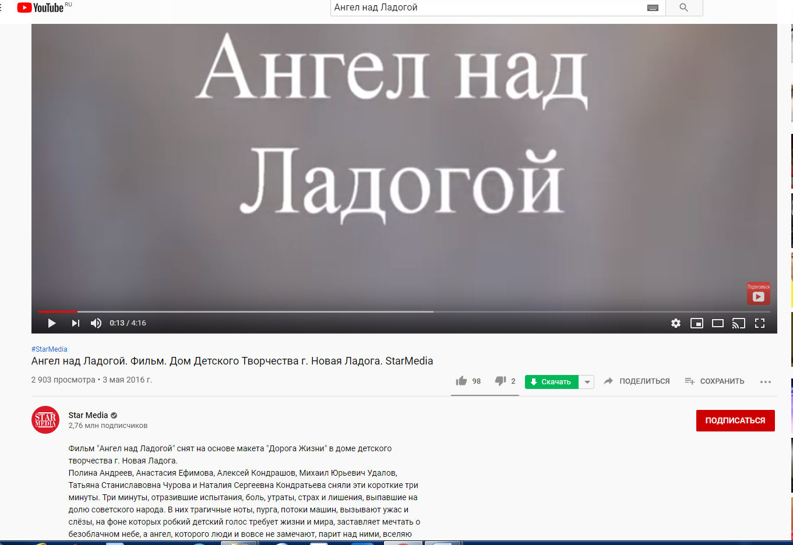

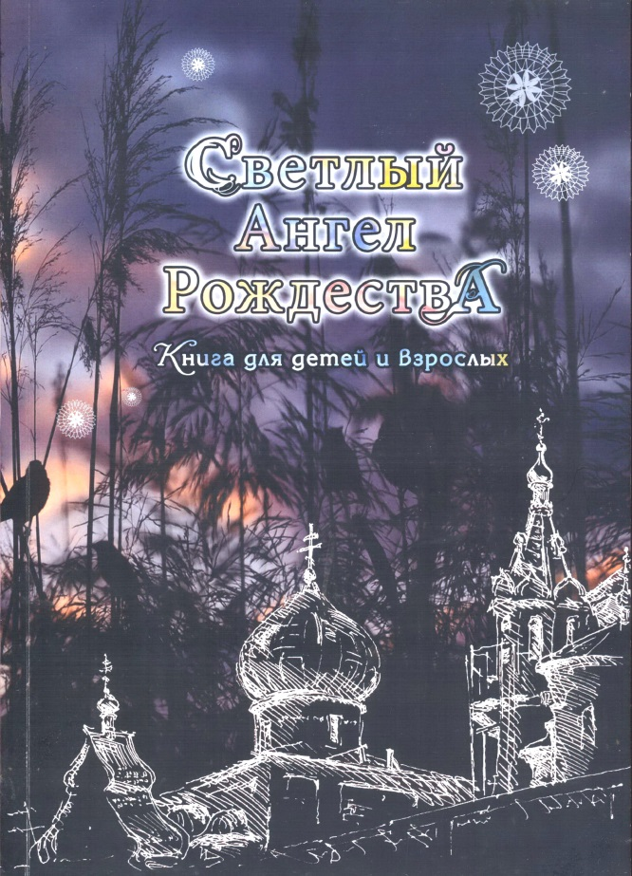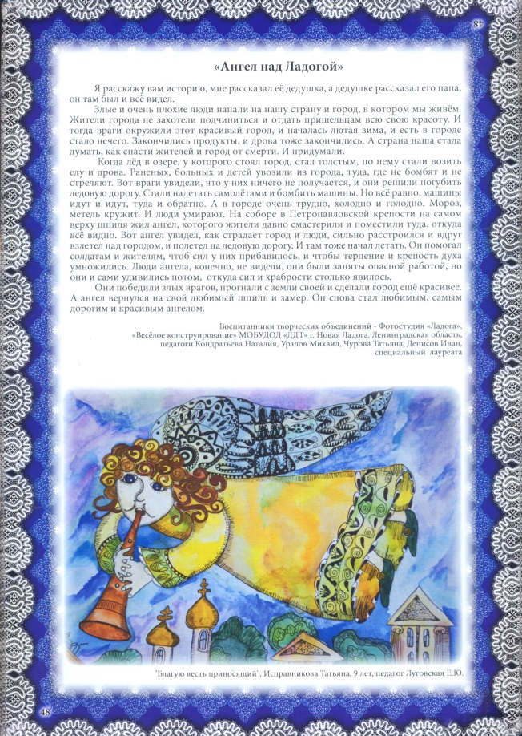

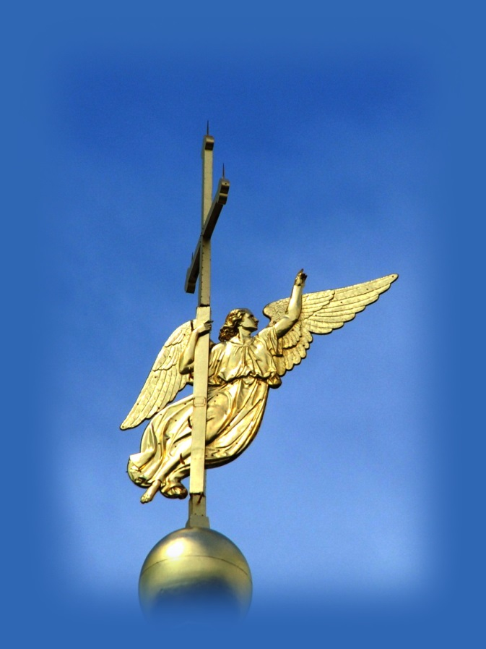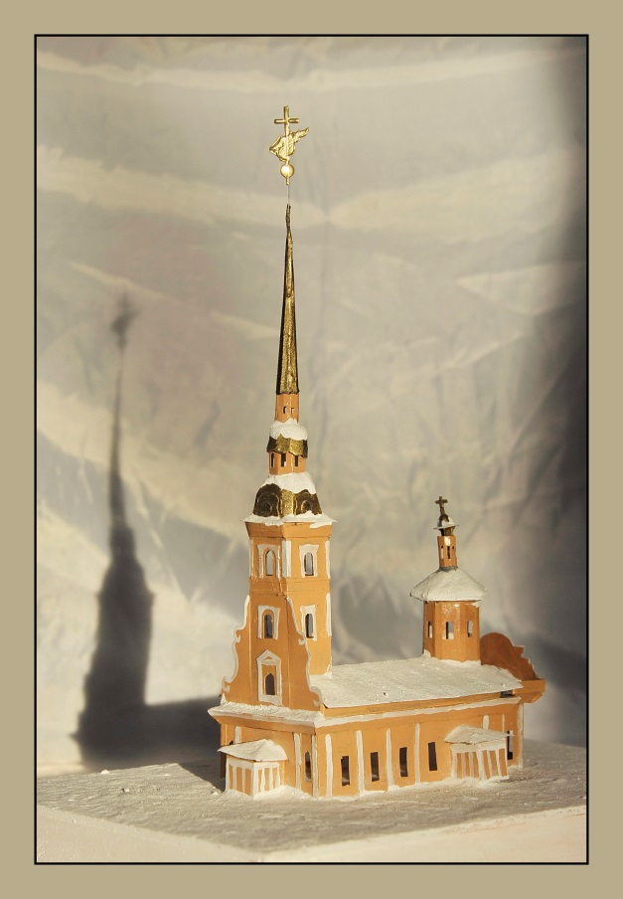

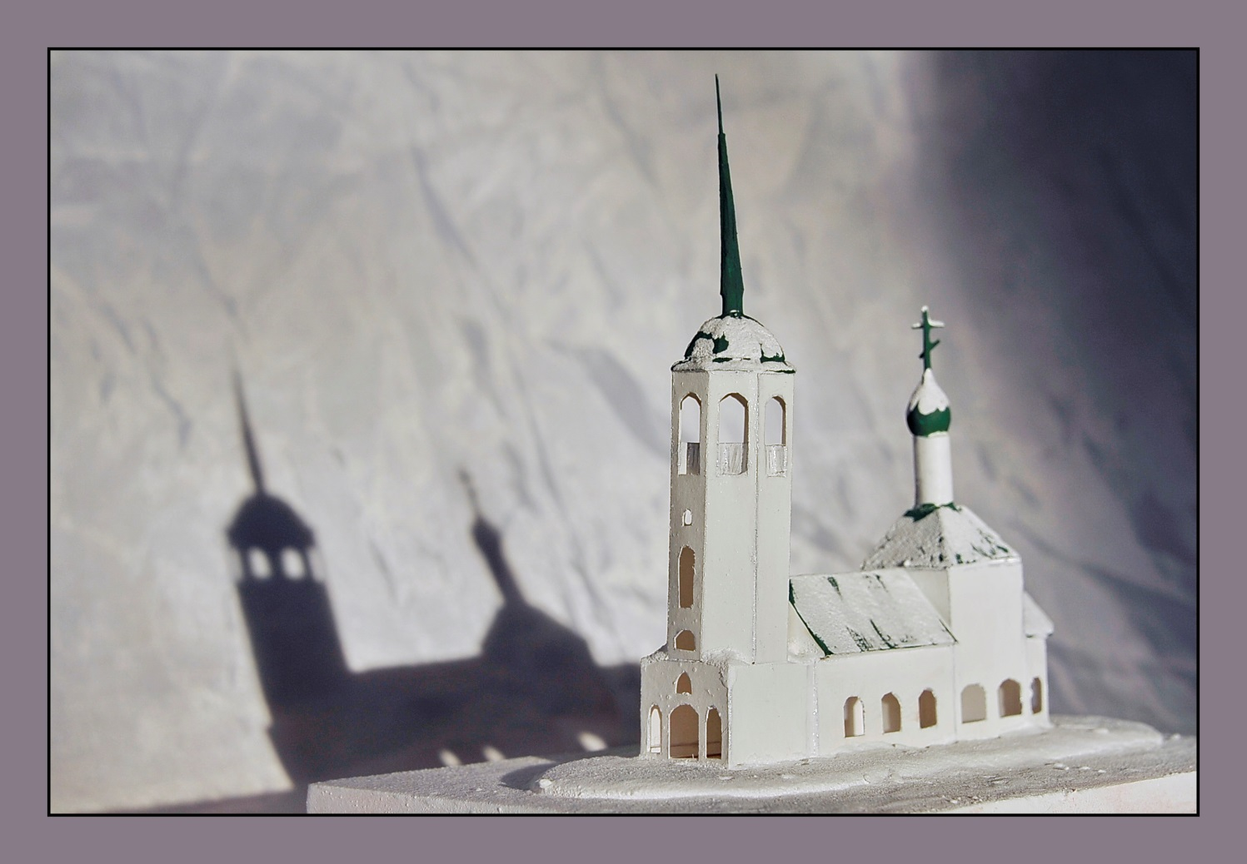
Клементовская церковь

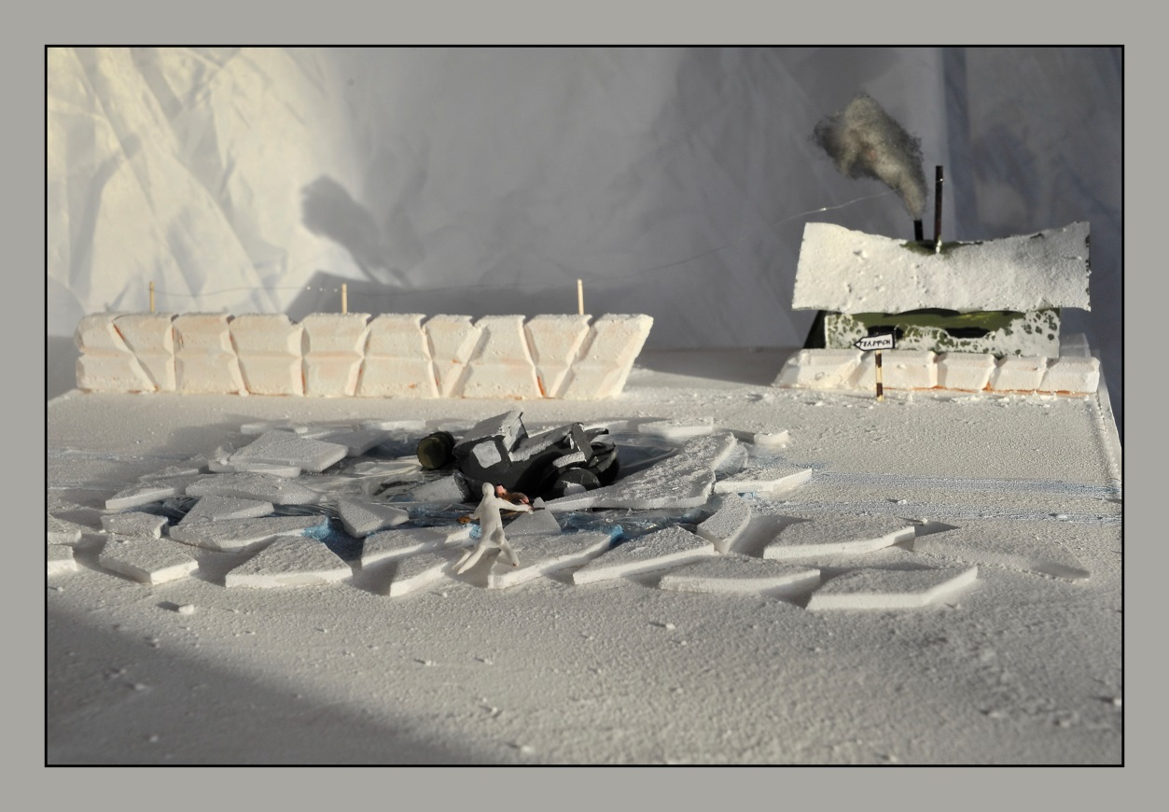

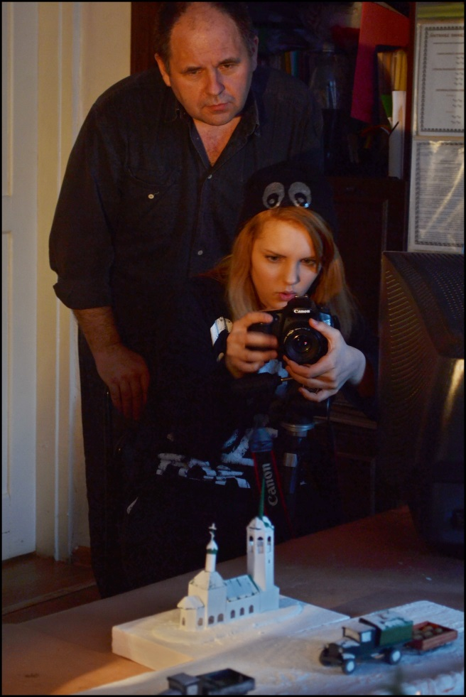
Полина Андреева и Михаил Юрьевич Удалов
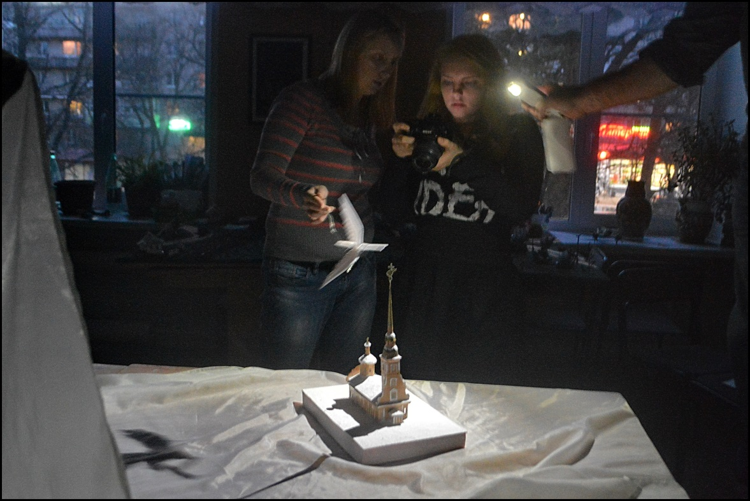
Полина Андреева и Наталия Сергеевна Кондратьева

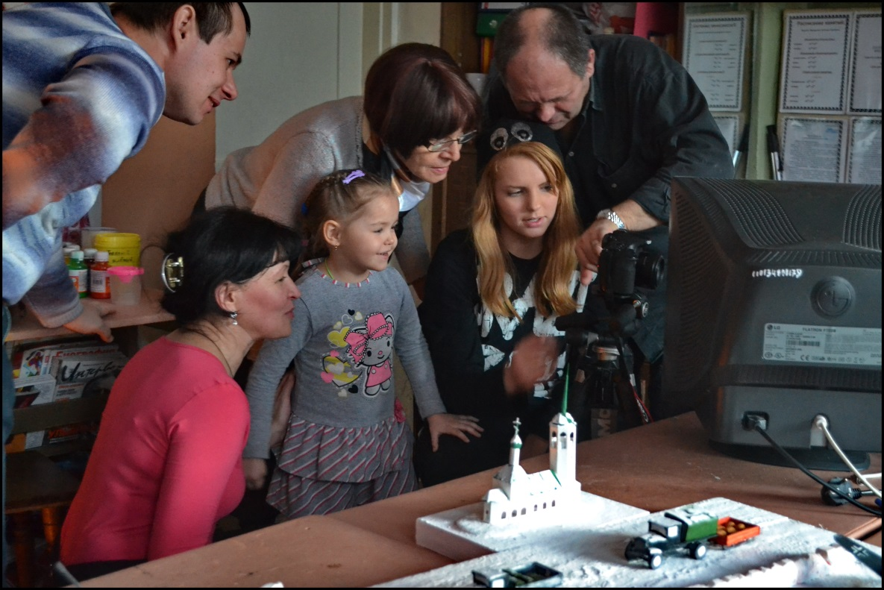

Просмотр отснятого материала(слева направо) Иван Сергеевич Денисов, Татьяна Станиславовна Чурова, Алиса Кириллова(голос за кадром),Ефросинья Клещевникова (автор текста)Полина Андреева, Михаил Юрьевич Удалов



